Вебинар
«Волонтерская деятельность в Республике Беларусь»

В Беларуси волонтёрство как неоплачиваемая, сознательная, добровольная деятельность на благо других развивается и набирает силу. Как частное, так и корпоративное волонтёрство становится нормой, отражает степень развития гражданского общества.
Вебинар будет полезен как тем, кто только задумывается об участии в волонтерских инициативах, так действующим волонтером.

В программе:
Волонтерство - история развития и современное состояние. Виды волонтерской деятельности в РБ. Социально-психологические особенности волонтёрства: кто, как и зачем становится волонтером? Ожидания, мотивы и иллюзии, разочарования начинающих волонтеров, эмоциональное выгорание. Мифы о волонтерах.
Актуальные проблемы волонтерского движения в РБ. Выбор, мера участия и ответственности волонтера, самоанализ различных аспектов благотворительной деятельности.
Волонтерские проекты и программы, к которым можно присоединиться .

Модератор (спикер): Масюкевич Н.В., детский психолог, преподаватель психологии. Автор, составитель и ведущая образовательных, коррекционно-развивающих программ для детей, семинаров и вебинаров для взрослых.  Выпускница первой Школы «Право некоммерческих организаций» Центра правовой трансформации Lawtrend (2013г.)  Координатор проектов волонтерской инициативы «Мастерская детской надежды», внешний тренер ОО «Белорусский детский хоспис».  Лектор системы дополнительного образования взрослых с 2002 г. | 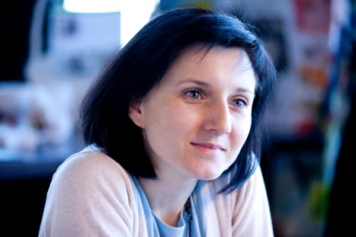

. Для знакомства слушателей с актуальными волонтерскими программами привлекаются спикеры-члены общественных организаций, руководителей проектов: - Виталий Малашевич, директор ОО «Ахова птушак бацькаушчыны» - Катерина Коврова, зам.директора ОО «Здоровый выбор» - Евгений Лобанов, директор учреждения «Центр экологических решений» - Вероника Плотко, пресс-секретарь волонтерской инициативы «Мастерская детской надежды»

